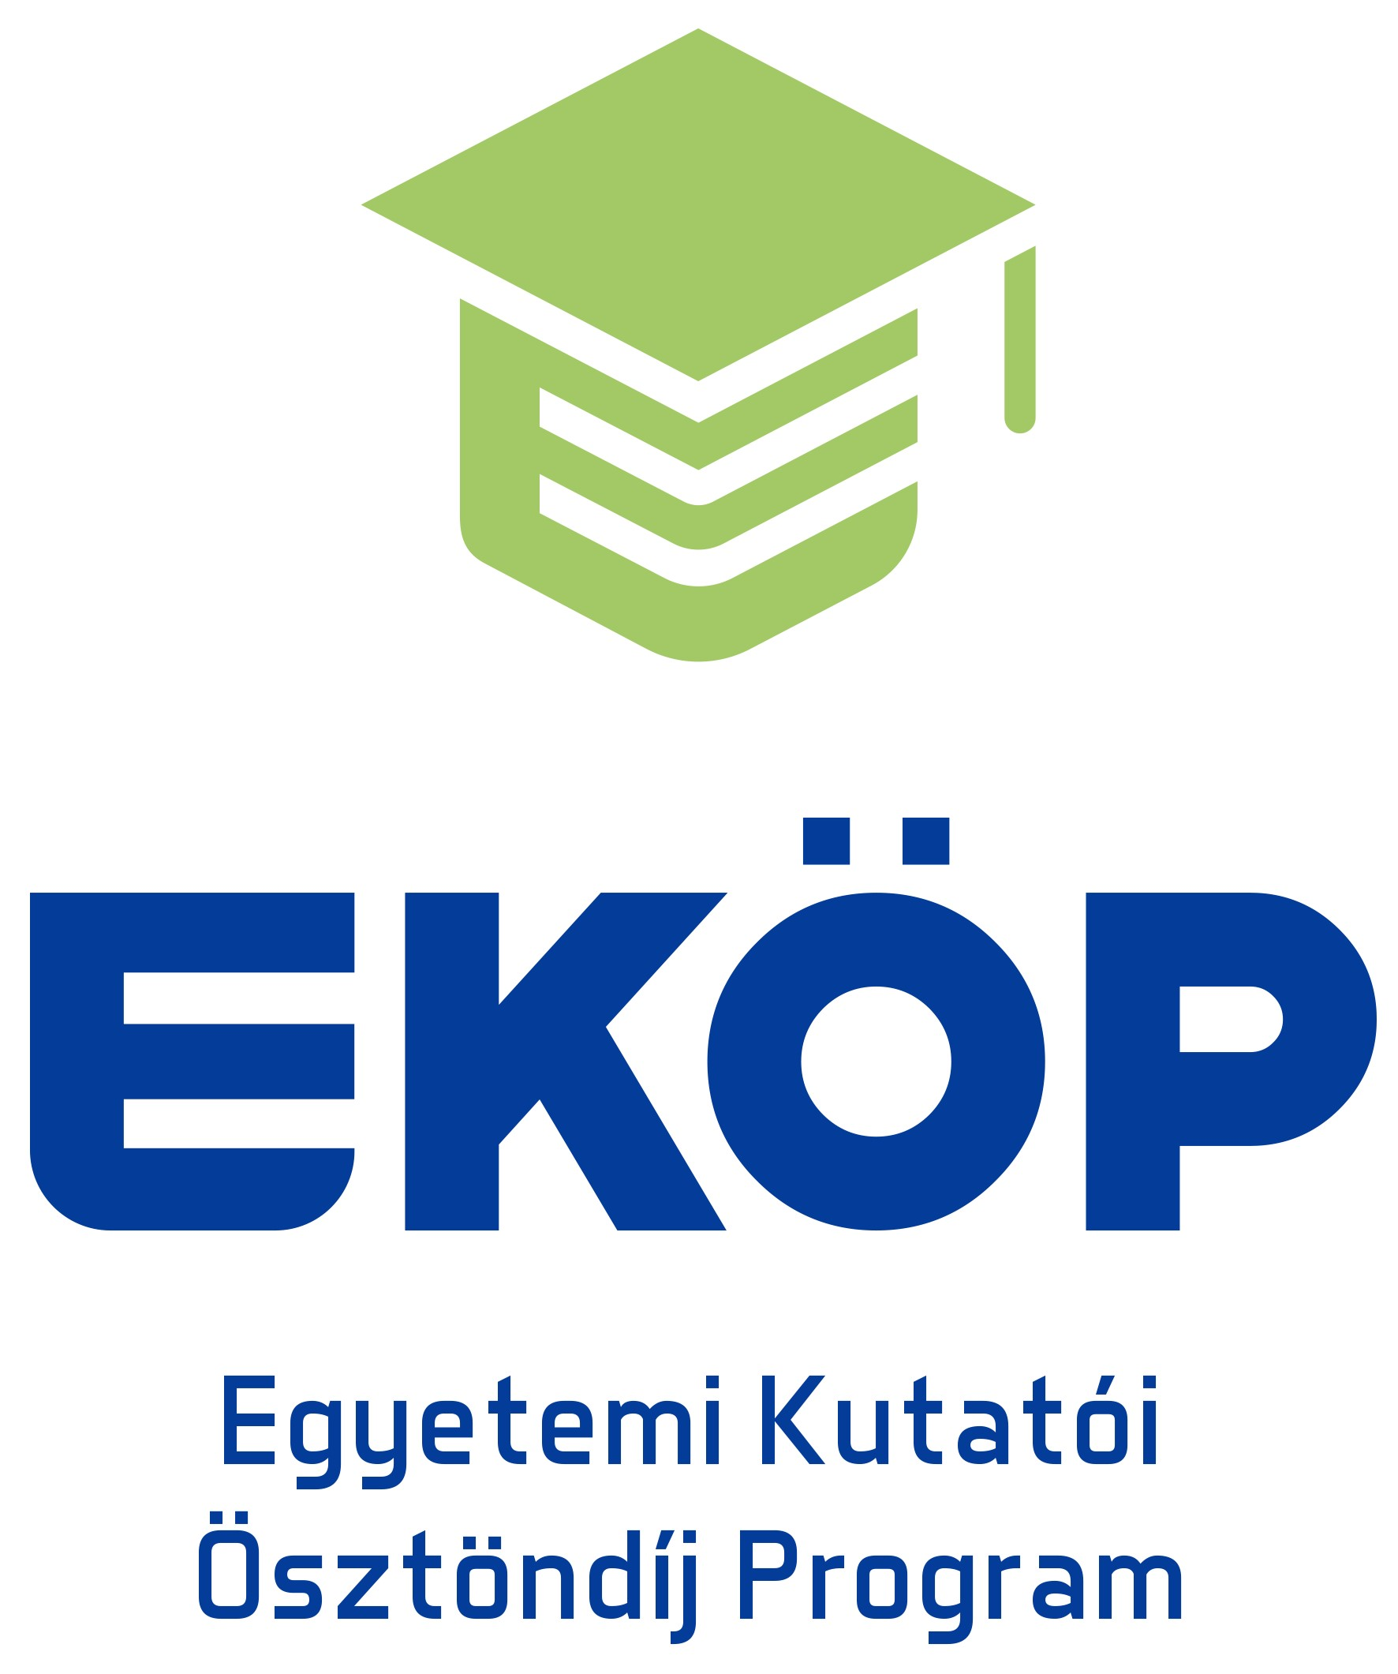

A fogadó FELSŐOKTATÁSI INTÉZMÉNY SZÁNDÉKNYILATKOZATA DOKTORI HALLGATÓ EGYETEMI KUTATÓI ÖSZTÖNDÍJ PROGRAM-KOOPERATÍV DOKTORI ÖSZTÖNDÍJAS HALLGATÓKÉNT TÖRTÉNŐ BEFOGADÁSÁRÓL

az Egyetemi Kutatói Ösztöndíj Program -Kooperatív Doktori Program Doktori Hallgatói Ösztöndíjhoz című, KDP-2024 kódszámú pályázati kiírásra benyújtásra kerülő pályázathoz

Pályázó neve:
Születési név:
Születési hely:
Születési idő:
Anyja leánykori neve:
Doktori iskola megnevezése:
Doktori témavezető megnevezése:
A kutatási téma tudományterület/tudományági besorolása:
Doktori kutatási téma címe:

Kutatás tervezett időszaka:
Befogadó felsőoktatási intézmény neve: Miskolci Egyetem
A pályázat Egyetemi Kutatói Ösztöndíj Program-Kooperatív Doktori Program Doktori Hallgatói Ösztöndíjhoz című pályázati kiírásra történő benyújtását támogatom, a Kooperatív Doktori Program keretében létrejött ösztöndíjas jogviszony időtartama alatt a pályázóval együttműködöm, és az ösztöndíjas kutatásához szükséges intézményi feltételeket, továbbá az ösztöndíjasnak a Munkáltatójával való együttműködéséhez az intézményünk részéről szükséges feltételeket biztosítom.
Kelt:

P.H.

……………………………………………………………………
a fogadó felsőoktatási intézmény képviselőjének aláírása
(rektor, vagy a rektor által átruházott jogkörben eljáró személy)

